Grójec 10.10.2024

Ogłoszenie o naborze uzupełniającym do projektu:

” Interaktywne słowniki dla zawodowców”

2023-1-PL01-KA122-SCH-000148634

Przedsięwzięcie realizowane w ramach projektu Zagraniczna mobilność edukacyjna uczniów i kadry edukacji szkolnej współfinansowanego przez Unię Europejską ze środków Europejskiego Funduszu Społecznego+, w Programie Fundusze Europejskie dla Rozwoju Społecznego 2021-2027 realizowanego na zasadach Programu Erasmus+

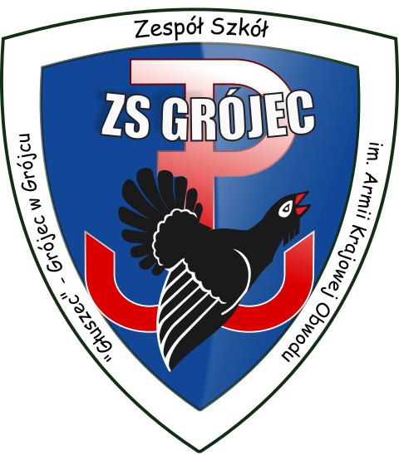

- W rekrutacji zasadniczej nie wyczerpano przewidzianego dla projektu limitu uczestników w związku
z czym do udziału, Komisja Rekrutacyjna, po konsultacji z Dyrektorem Szkoły, zdecydowała
o przeprowadzeniu dodatkowej rekrutacji uzupełniającej.
- Celem tej procedury jest wypełnienie wolnych miejsc i zapewnienie wszystkim zainteresowanym uczniom możliwości udziału w programie. Decyzję podjęto, aby zoptymalizować proces naboru i dać szansę większej liczbie uczniów na udział w projekcie.
- Rekrutacja uzupełniająca jest skierowana do uczniów klas III oraz IV ze Zespołu Szkół im. Armii Krajowej Obwodu Głuszec-Grójec w Grójcu.
- Rekrutacja uzupełniająca prowadzona będzie w terminie 10.10.2024 – 11.10.2024 do godziny 12:00.
- Proces rekrutacji uzupełniającej odbywa się na zasadach określonych w regulaminie rekrutacji z dnia 06.09.2024.
- Harmonogram rekrutacji:
  - Składanie dokumentów: 10.10 – 11.10.2024 do godziny 12:00 w Sekretariacie Szkoły.
  - Ogłoszenie wstępnej listy zakwalifikowanych: 11.10.2024.
  - Termin na składanie odwołań wynosi jeden dzień roboczy, po czym nastąpi publikacja listy ostatecznej.
- W razie zmian wpływających na projekt, Szkoła będzie na bieżąco informować o aktualizacjach.
- Do projektu w ramach rekrutacji uzupełniającej zostanie zakwalifikowanych 11 uczestników
z najwyższą liczbą punktów uzyskanych w trakcie weryfikacji formularzy.
- W kwestiach nieuregulowanych niniejszym Regulaminem, decyzje podejmuje koordynator projektu w porozumieniu z Komisją Rekrutacyjną.

